
Les 1 – Werkkaart
 | Aktiwiteit 1: Dink-Gesels-Deel  Voltooi die volgende aktiwiteit in pare.
  - Skryf VYF dienste neer waarvan jy reeds vanoggend gebruik gemaak het
en wat deur die staat gelewer word.
___________________________________________________________________________________________________________________________________________________________________________________________________________________________________________________________________________________________________________________________________________________________________________________________________________

1.2 Gebruik die selfoon-grafika hieronder en kies VIER dienste wat deur die staat gelewer word, wat jy in Vraag 1.1 genoem het. Stel jou voor jy is die sosiale media-verteenwoordiger van jou plaaslike munisipaliteit en jy wil ‘n nuwe aanlynprojek begin om bewusmaking te bevorder. Jy hoop dat dit ‘n nuwe neiging (trend) tot gevolg sal hê. Ontwerp dan ‘n kreatiewe hutsmerk vir elke diens wat mense sal aanmoedig om aandag daaraan te skenk (bv. #SkonerStrate). Dui ook aan watter vlak van regering vir elke diens verantwoordelik is: Plaaslik, Provinsiaal of Nasionaal.
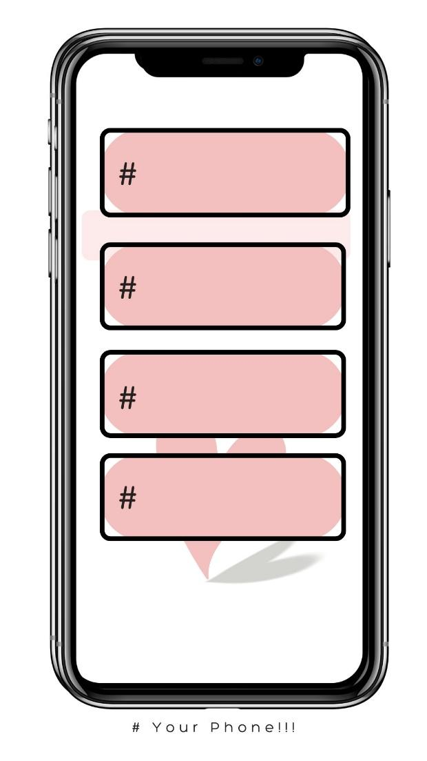
Regeringsvlak
↓

Aktiwiteit 2: Verskillende Regeringsvlakke
Voltooi die volgende aktiwiteit in pare.

2.1 | Noem drie nasionale beleide wat jou lewe direk beïnvloed.  - ____________________________________________________________________________________________________________________________________________________  - ____________________________________________________________________________________________________________________________________________________  - ____________________________________________________________________________________________________________________________________________________
2.2 | Hoekom dink jy het provinsies hul eie wette nodig?  __________________________________________________________________________________________________________________________________________________________________________________________________________________________________________
2.3 | Watter dienste kan jou plaaslike regering verbeter?  ________________________________________________________________________________________________________________________________________________________________________________________________________________________________________________________________________________________________________________________

Aktiwiteit 3: Gevallestudie
Voltooi die volgende aktiwiteit in groepe.

Lees deur die voorbeeld-gevallestudie ten opsigte van beurtkrag en let op na die genoemde aksies om kwessie aan te spreek. Die opdrag fokus ook op die uitdagings wat verandering kan inhou. Jou onderwyser sal een van vier onderwerpe aan jou toewys wat jy op dieselfde wyse as die beurtkragvoorbeeld moet analiseer.

Voltooi die volgende tabel as ‘n groep, gebaseer op die gevallestudie wat aan jou toegeken is.
3.1 Dinkskrum: Identifiseer die probleem wat in die opskrif gestel word.
____________________________________________________________________________________________________________________________________________________________________________________________________________________________________________________________________________________________________________________________________________________________________________________
3.2 Nasionale Regering se reaksie:  _____________________________________________________________________________________________________________________________________________________________________________________________ | 3.3 Provinsiale Regering se reaksie:  _____________________________________________________________________________________________________________________________________________________________________________________________ | 3.4 Plaaslike Regering se  reaksie:  _____________________________________________________________________________________________________________________________________________________________________________________________
3.5 Wat kan die plaaslike gemeenskap doen om te help om hierdie kwessie op te los/te hanteer?
____________________________________________________________________________________________________________________________________________________________________________________________________________________________________________________________________________________________________________________________________________________________________________________
Aktiwiteit 4: Refleksie
Voltooi die volgende aktiwiteit individueel.
Op grond van wat jy in vandag se les geleer het, beantwoord die volgende vrae.

4.1 Identifiseer EEN diens wat in jou skoolgemeenskap verbeter moet word.
__________________________________________________________________________________________________________________________________________________________________

4.2 Hoe kan jy deel wees van ‘n aksieplan om hierdie verandering te laat gebeur?
__________________________________________________________________________________________________________________________________________________________________

4.3 By wie sal jy hulp kan kry om hierdie verandering ‘n werklikheid te maak?
_________________________________________________________________________________

